附件1

曲靖医学高等专科学校学生考试网上报名操作方法

一、学生考试网上报名操作方法：
1．通过浏览器打开教务网络管理系统主页，地址为：http://192.168.22.110:82或 http://jwweb.qjyz.org（内网），http://jwweb.qjyz.org（外网） 或 学校主页（http://www.qjyz.org/）→教务管理→教务网络管理系统；点击“用户登录”后选择学生身份；输入学号、密码（如图1）。
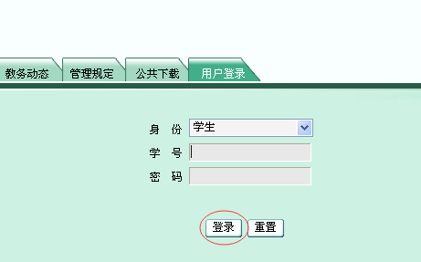
（图1）

2．登录成功后在左侧菜单选择“学生成绩”（如图2）；在新打开的页面左侧菜单选择“等级考试报名”（如图3）。
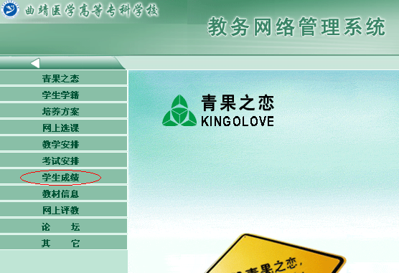
（图2）
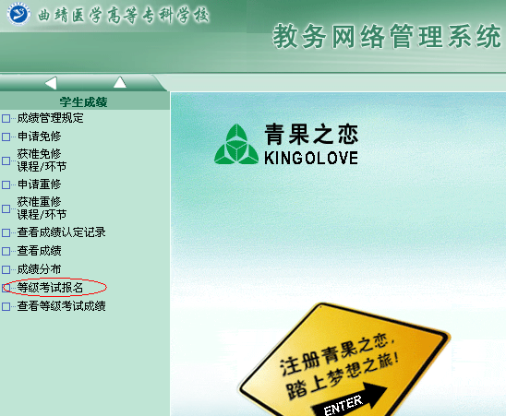
（图3）
3．在新打开的页面中出现报名窗口，找到图4所示内容，点击“报名”按钮。
（图4）
4．点击“报名”按钮后，页面如图5所示“状态”一栏显示为“已受理”既是网上报名已成功。
（图5）
5．报名结束后，请点击窗口右上角的“注销”按钮，退出系统。否则后面使用计算机的人可修改报名结果（如图6）。
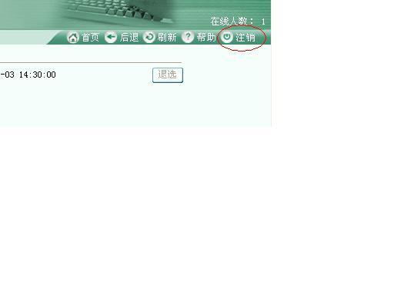
（图6）

二、注意事项

1. 请每位学生在报名时请仔细核对自己的基本信息，若发现错误请及时到教务处徐老师处修改更正（老校区到2-3郎老师处修改更正），以确保报名信息准确无误。
2. 报名时请严格按照学生考试网上报名操作方法进行报名，由于操作失误造成未报上名的情况由学生自己承担后果；

3. 请每位学生在规定的报名时间内报名和交费，报名时间结束后系统会自动关闭，将无法再进行报名；

4. 报名结束后请认真检查确认报名结果。
附件2
全国大学英语四、六级考试报名须知

一、全国大学英语四、六级考试（CET）是全国性大学英语教学水平评估和学生综合运用英语能力的检测性考试，考生必须遵守《全国大学英语四、六级考试考生守则》，诚实应考。
二、符合报名条件的学生，根据学校的安排，由学校组织集体报名。
三、报名考生，必须按要求交验学生证和下列有效证件之一：居民身份证、军人及武警人员证件、户口本、公安户籍部门开具的贴有近期免冠照片的身份证号码证明、护照等有效证件。
四、考生凭“准考证”和报名时交验的有效证件参加考试。证件不齐，不得入场考试。请考生妥善保存有关证件，并在进入考场时向监考教师出示，以便查验。
五、考生必须按要求如实填写报名表卡，并按报名点要求在打印的报名信息校对文本上签字确认。
六、报名时报名点采集（或收取）的考生的照片，将用于制作考生准考证并打印在考生成绩通知单上。
七、考生必须认真阅读报名点公布的报名、考试有关规定和要求，签署《全国英语四、六级考试考生诚信考试承诺书》。
八、考生必须按标准缴纳报名考试费。
九、违反CET考试《全国大学英语四六级考试考生守则》的考生，除按有关规定处理成绩外，还将由所在学校按校纪校规进行严肃处理。
十、在法律规定的国家考试中，组织作弊的，处三年以下有期徒刑或者拘役，并处或单处罚金；情节严重的，处三年以上七年以下有期徒刑，并处罚金。

